# VXT2测量流程(以Tx为例)

## 下载波形信号

1. 打开Tx workspace，设置好相关参数，运行第一个design生成理想信号

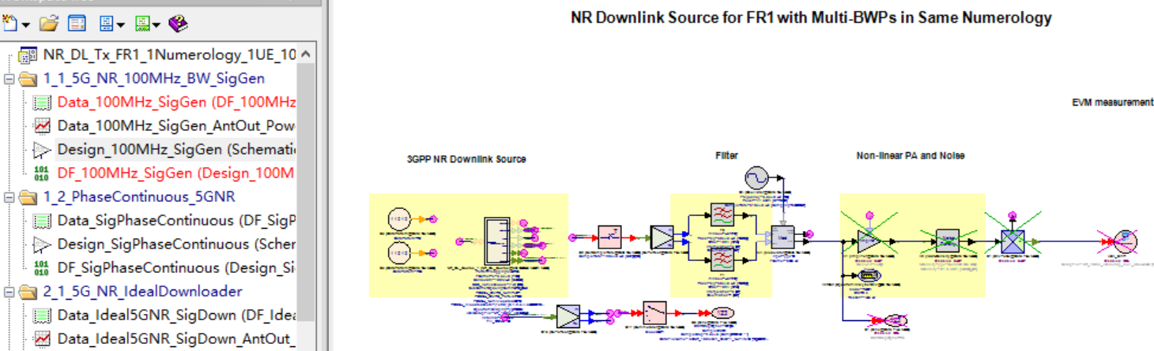

2. 在上面design运行无误的情况下运行第二个design，生成相位连续的信号（只有Tx Workspace需要这一步），之后再运行第三个design会在当前目录生成一个wfm文件，然后将该波形文件复制到VXT2主机中。

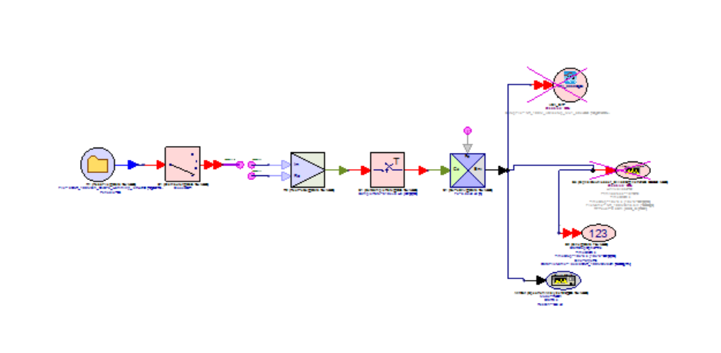

## 启动VXT2软件

1. 首先启动M9300 SFP软件启动后如右图所示，点击connect，出现下图界面，然后保持此软件打开

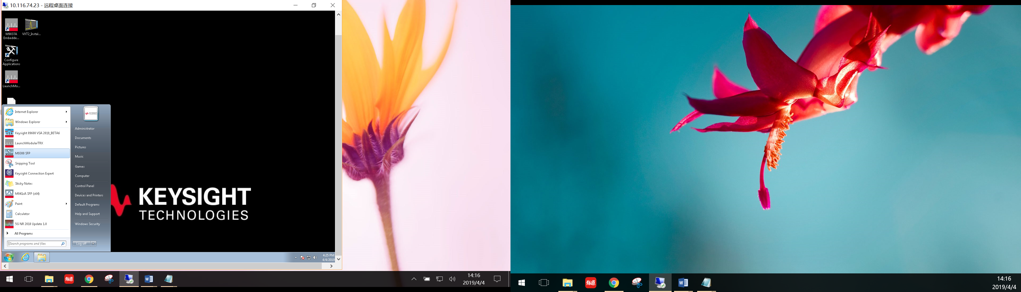 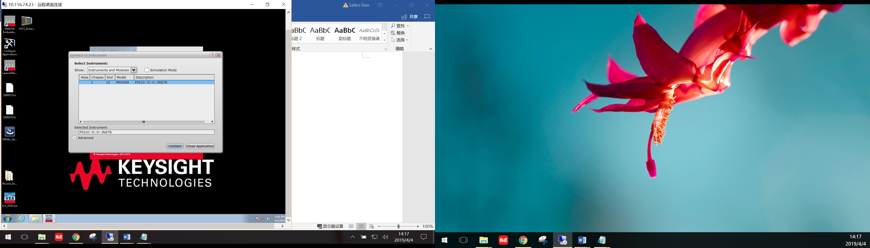

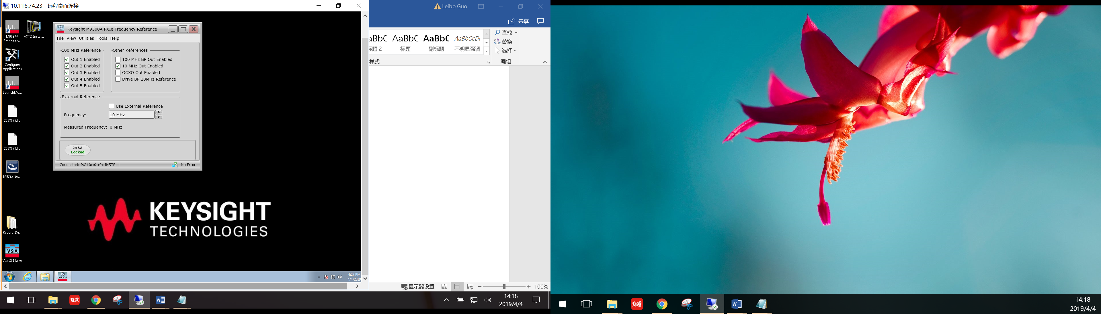

1. 再启动LaunchModularTRX软件，启动软件后出现右图界面，然后勾选16卡槽，点击run selected，即可启动VXT2

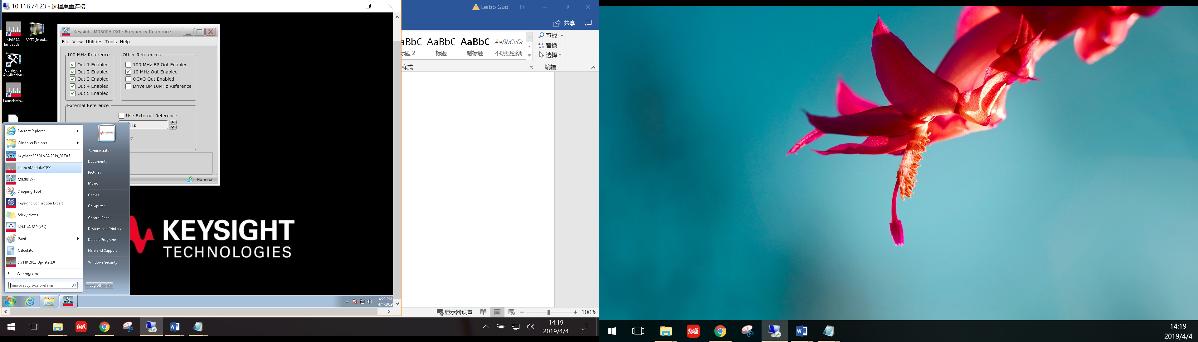 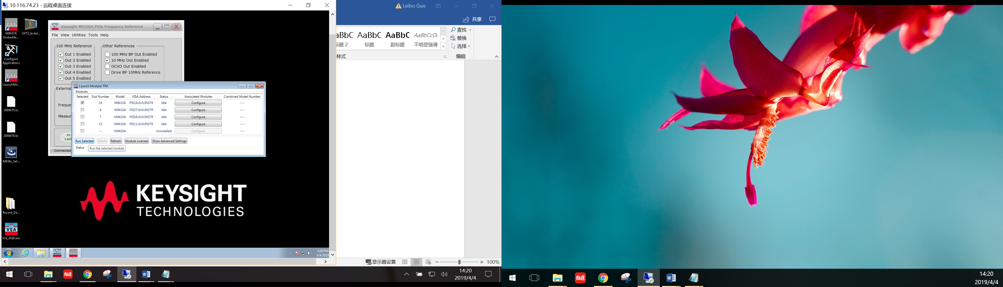

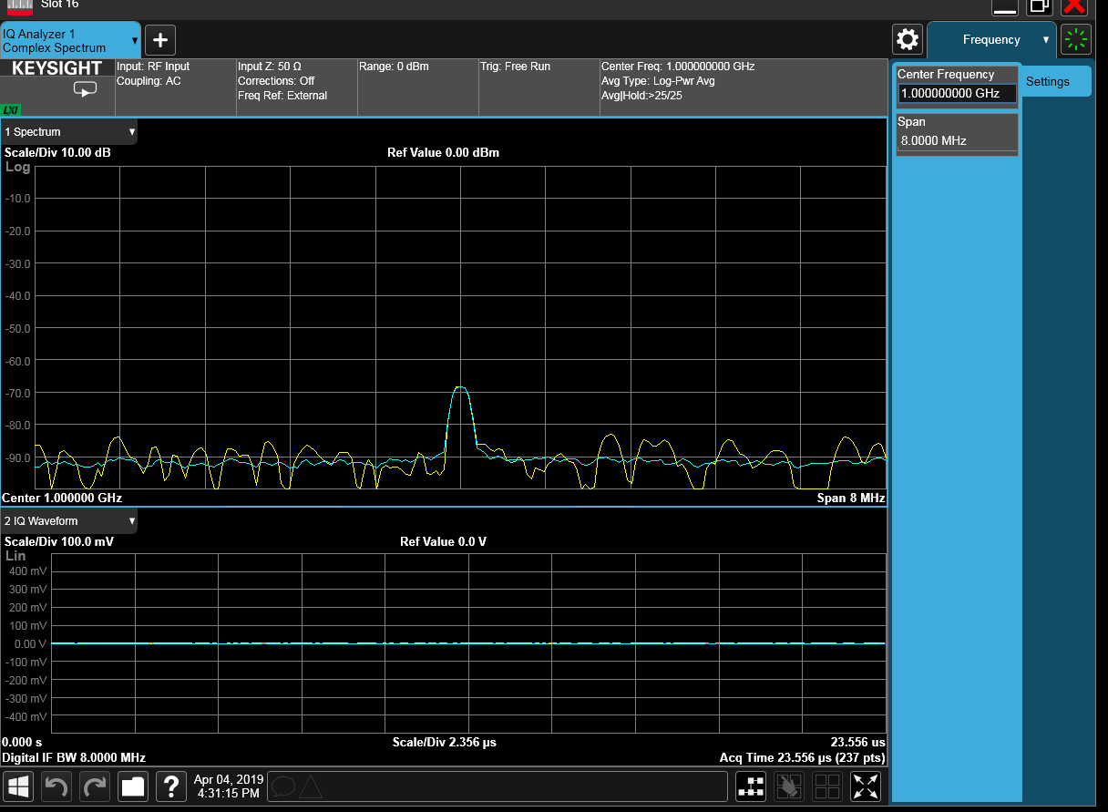

## 3. 加载波形文件

1. 点击图中文件夹图标，然后再点击Recall

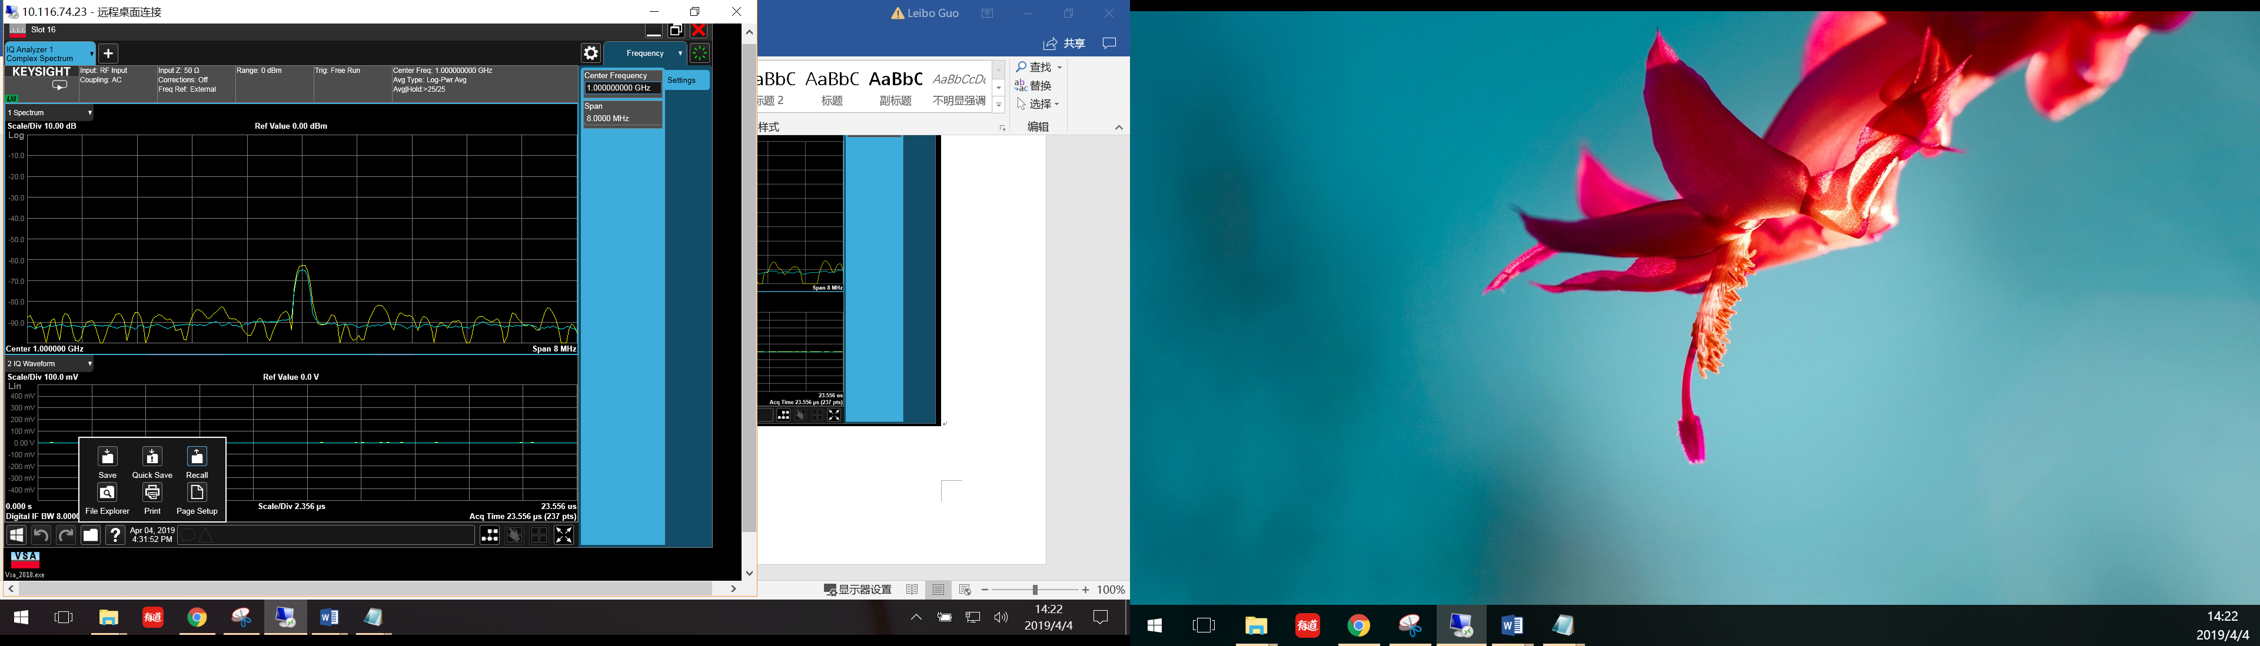



1. 点击Waveform后选择Recall from file

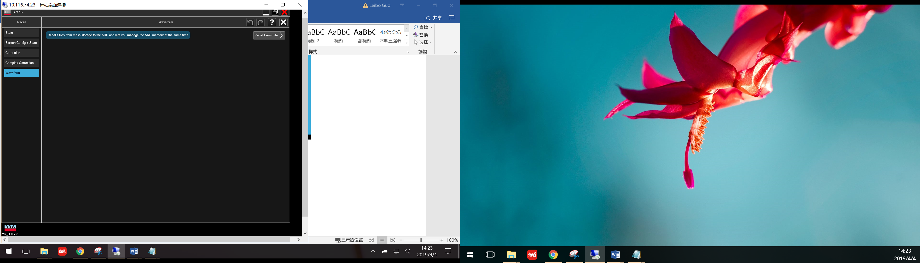



1. 找到存放波形文件的位置，勾选要加载的文件，点击下方的Recall，加载成功后点击白颜色X回到主界面

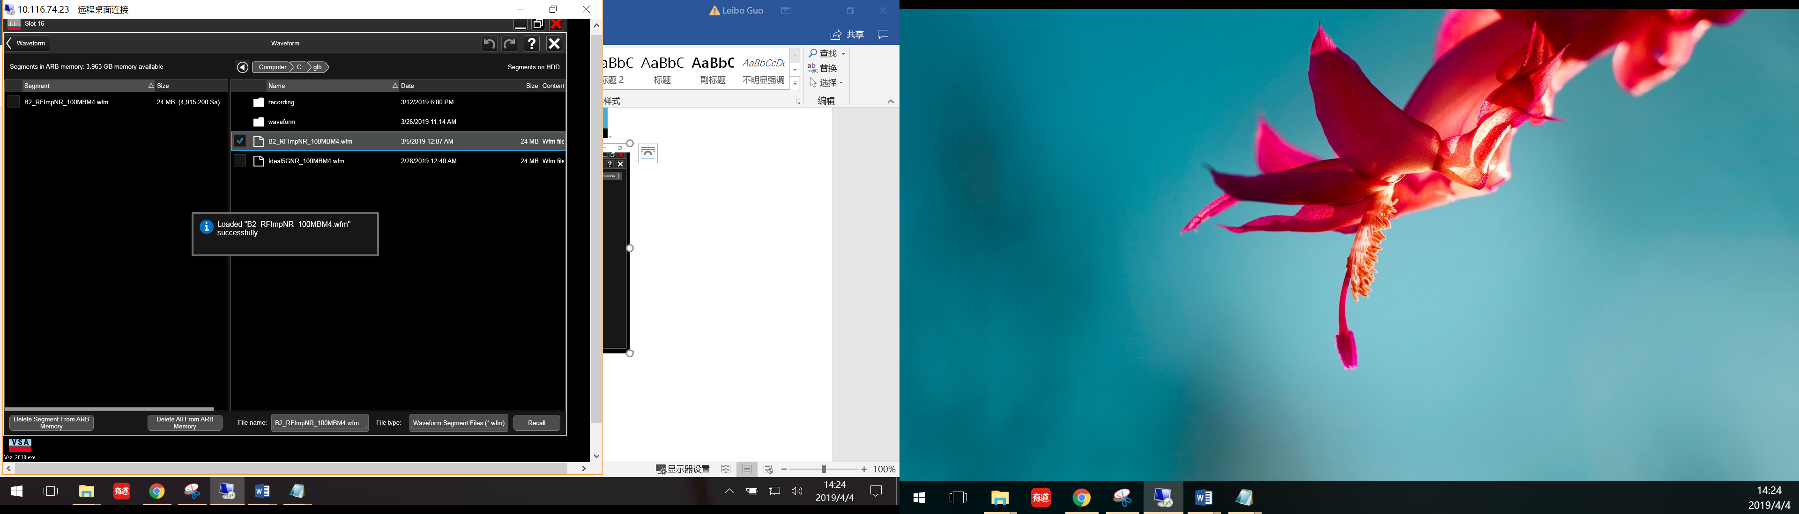



## 4. 选择并设置发送波形

1. 点击右上方Frequency选择Input/ Output

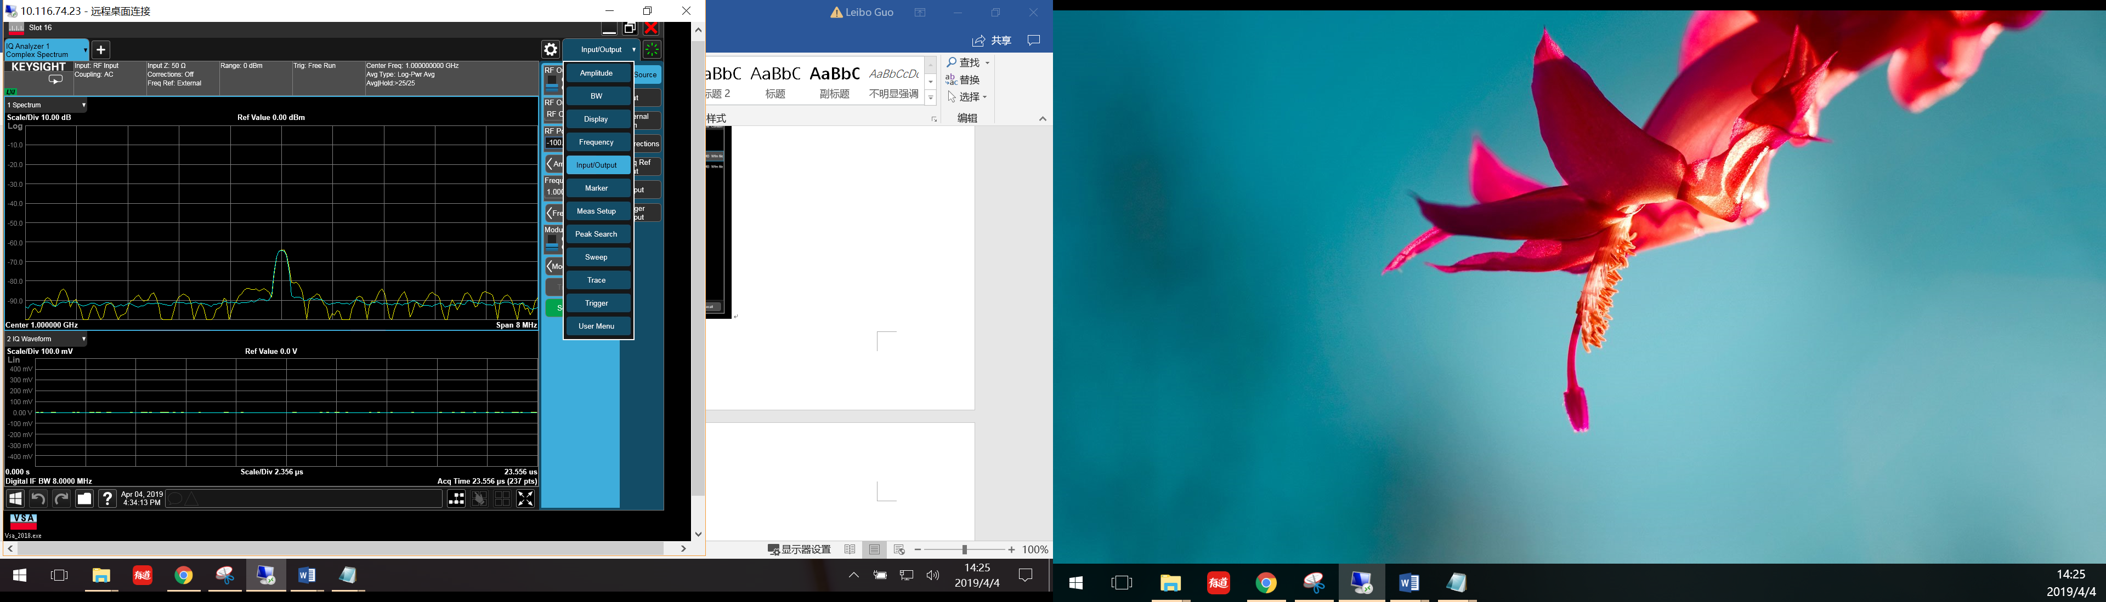

1. 选择Modulation Setup后如右图，再点击ARB Setup

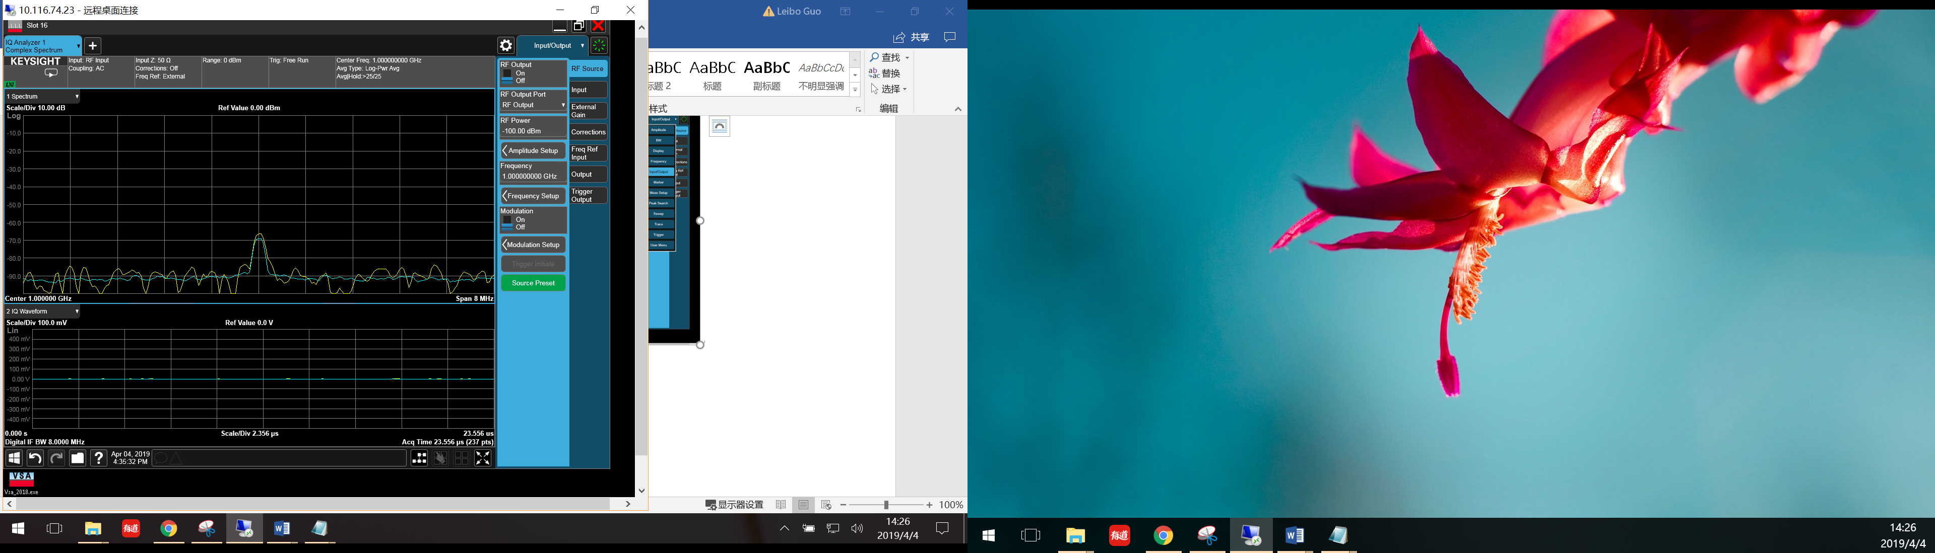 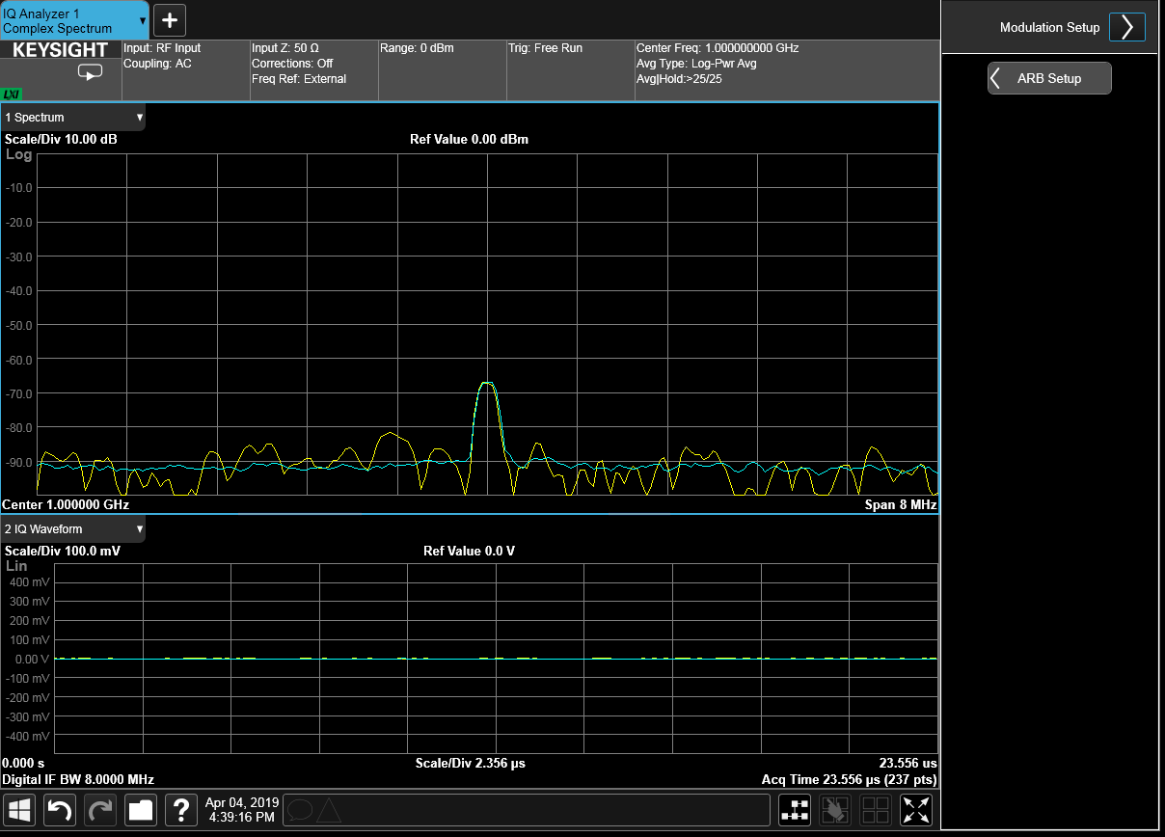



1. 点击下方的Select Waveform选择波形

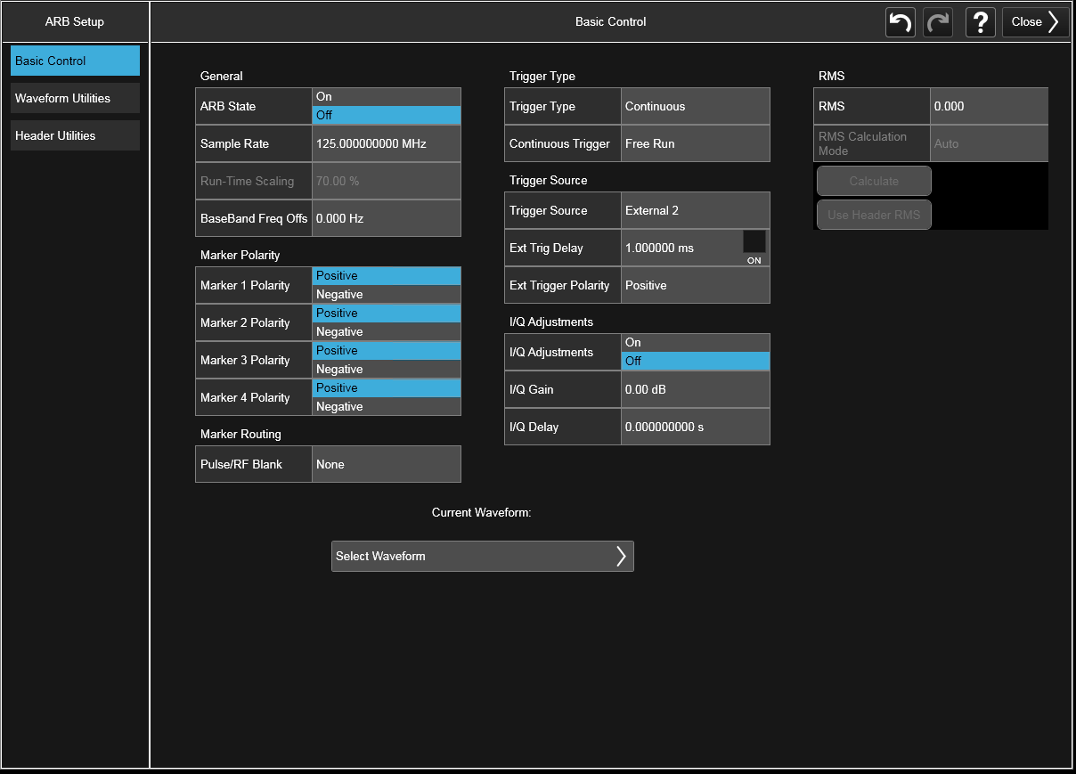



1. 在下方界面的框中会显示已经加载到内存的波形，选择要发送的波形点击OK

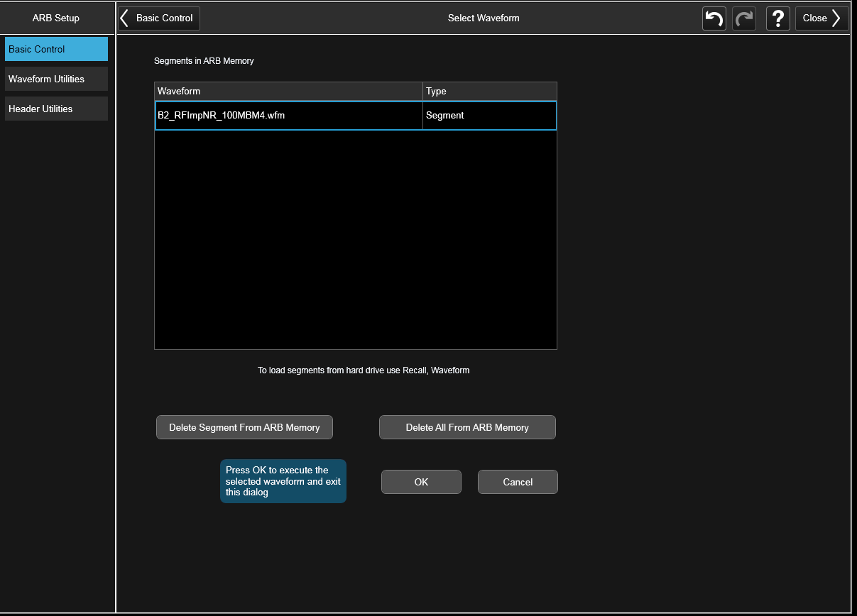

1. 选择波形后回到下方界面，点击ARB State为on，打开调制

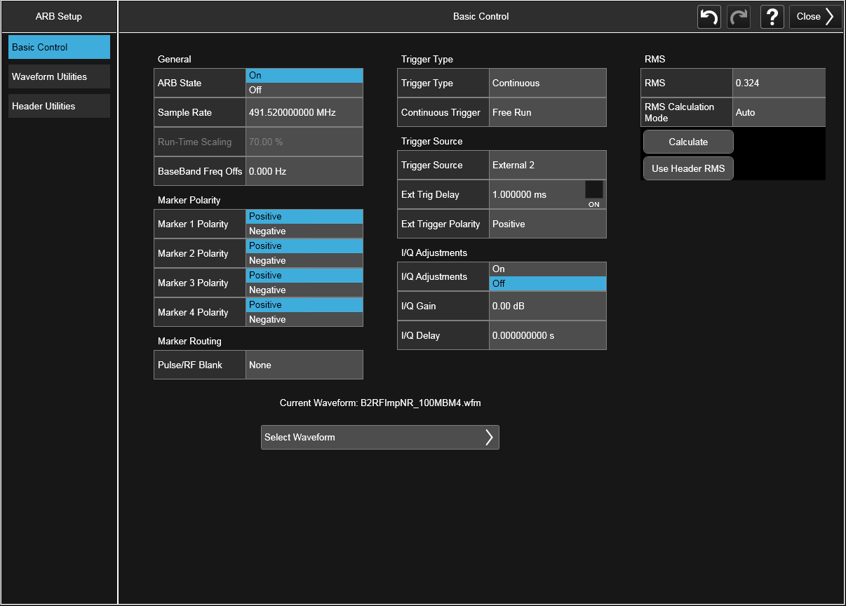

1. 设置发送和接收的参数（Frequency，RF Power，Center，Span，Ref Value，Range等），点击打开RF Output

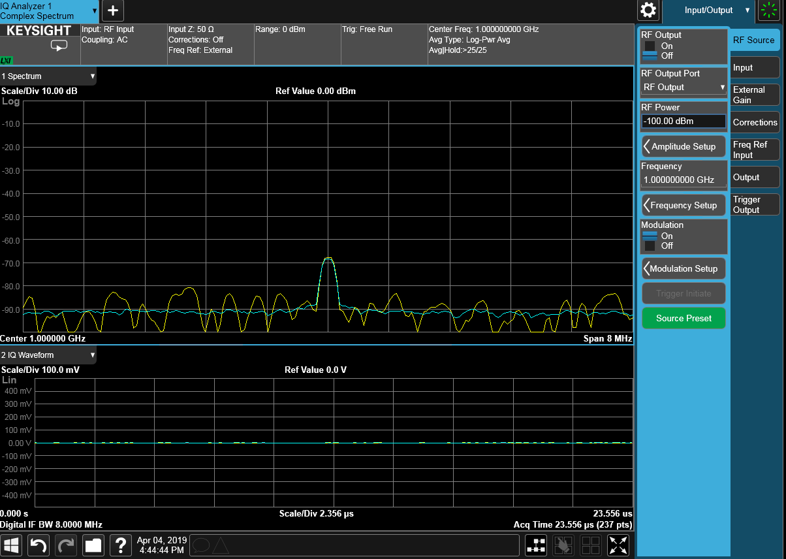

1. 如果打开RF Output时出现Overload情况，应把Range设大一点，一般大于发射功率5-10dB

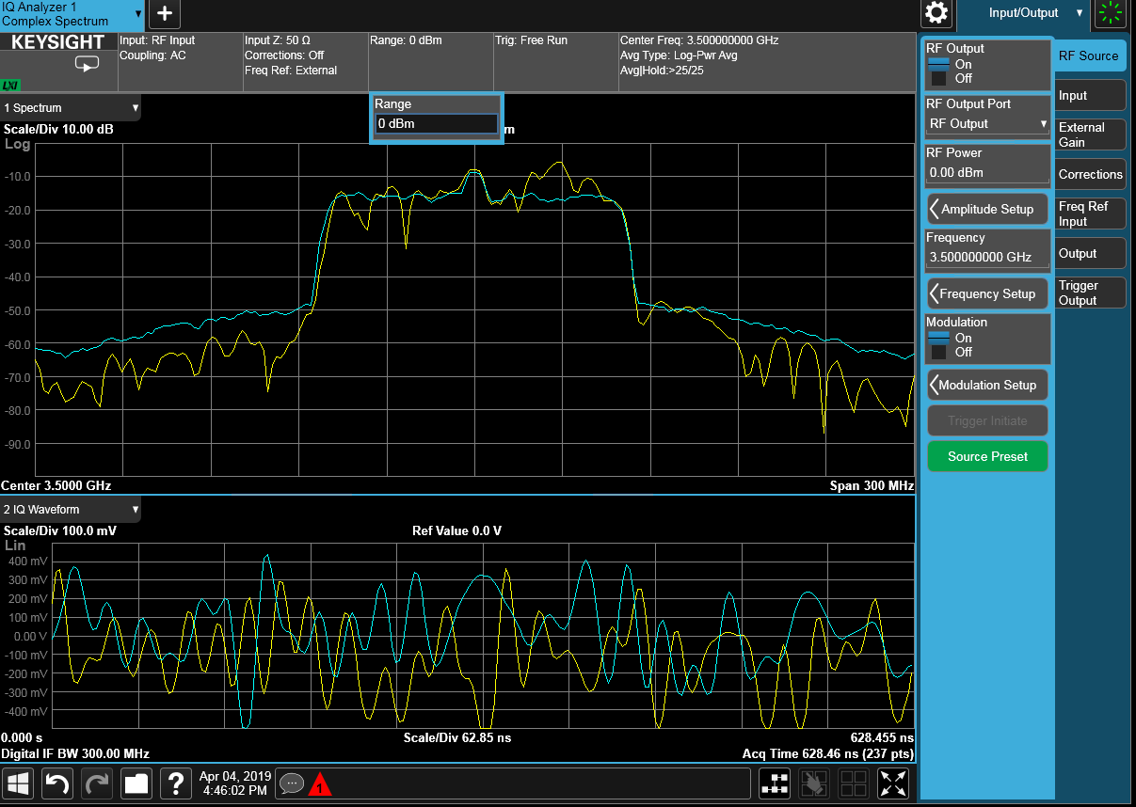



1. 点击右侧Trigger Output设置Trigger

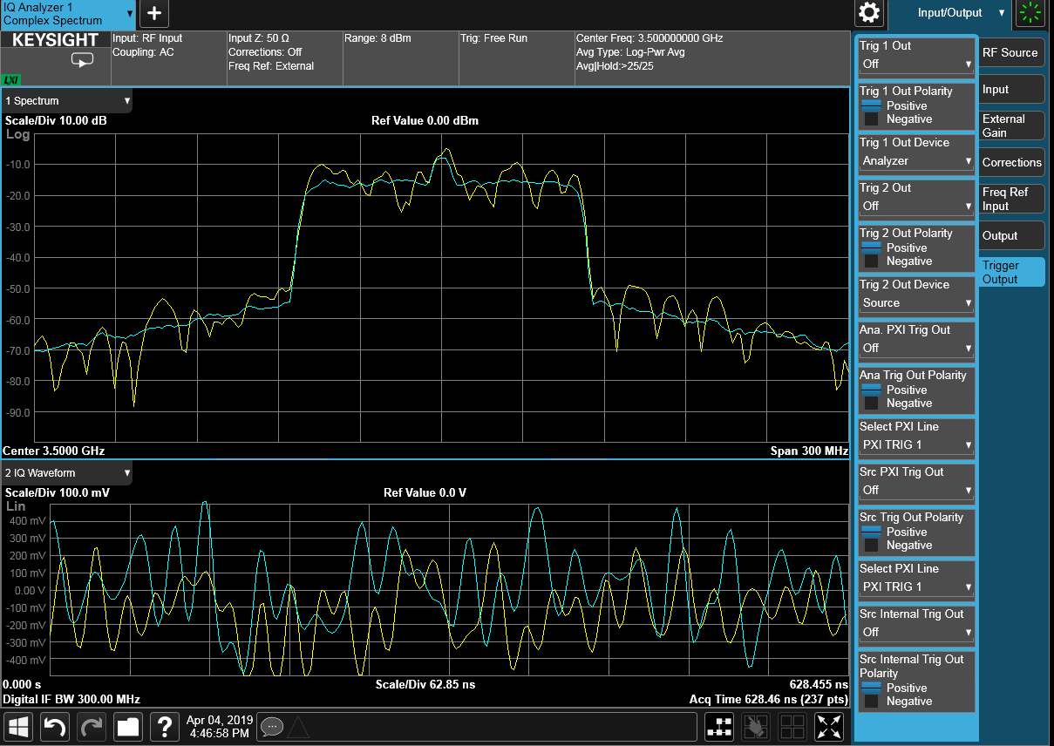

1. 点击Trig 2 Out，选择Source Marker 1

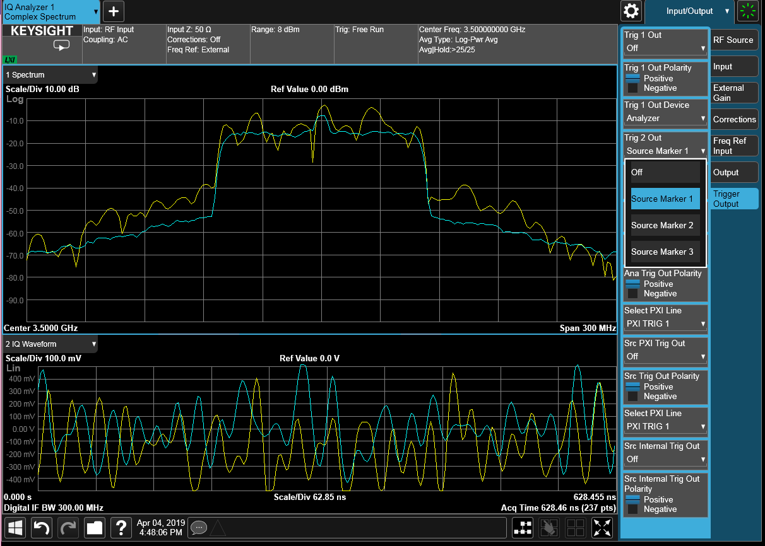

## 5. 抓取信号并计算相关指标

1. 打开Keysight IO Library软件，在Instruments那列点击Add选择LAN instrument

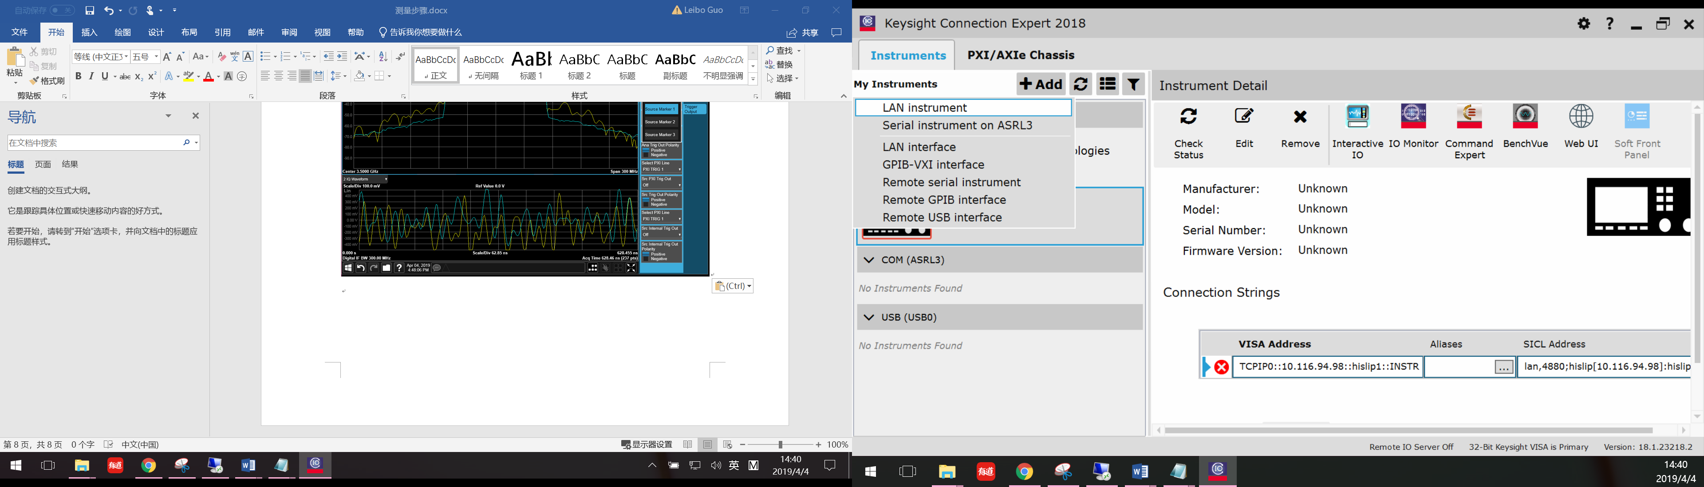

1. 选择Enter Address，输入VXT2仪表IP，选择Hislip,输入hislip1，然后点击Test，出现INSTR Verified说明连接成功，点击OK

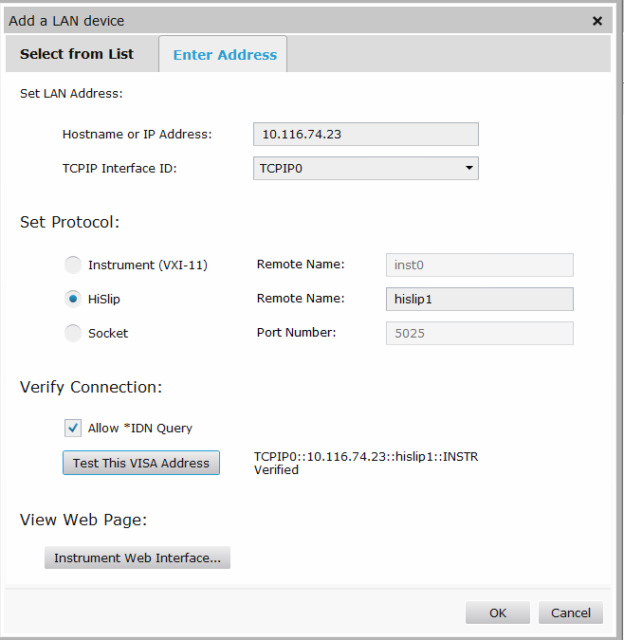

1. 打开89600 VSA软件接收信号，首先配置硬件，点击Utilities-Hardware-Configuration

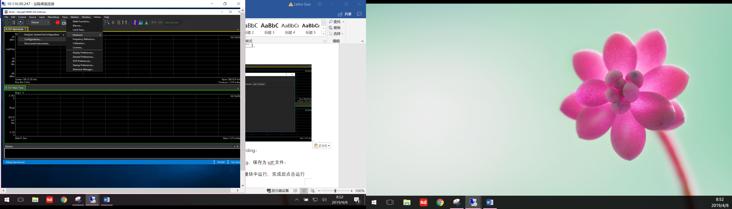

出现下图配置框，点击“+“按钮，如下图找到对应的硬件设备，添加到右边的框中，点击OK

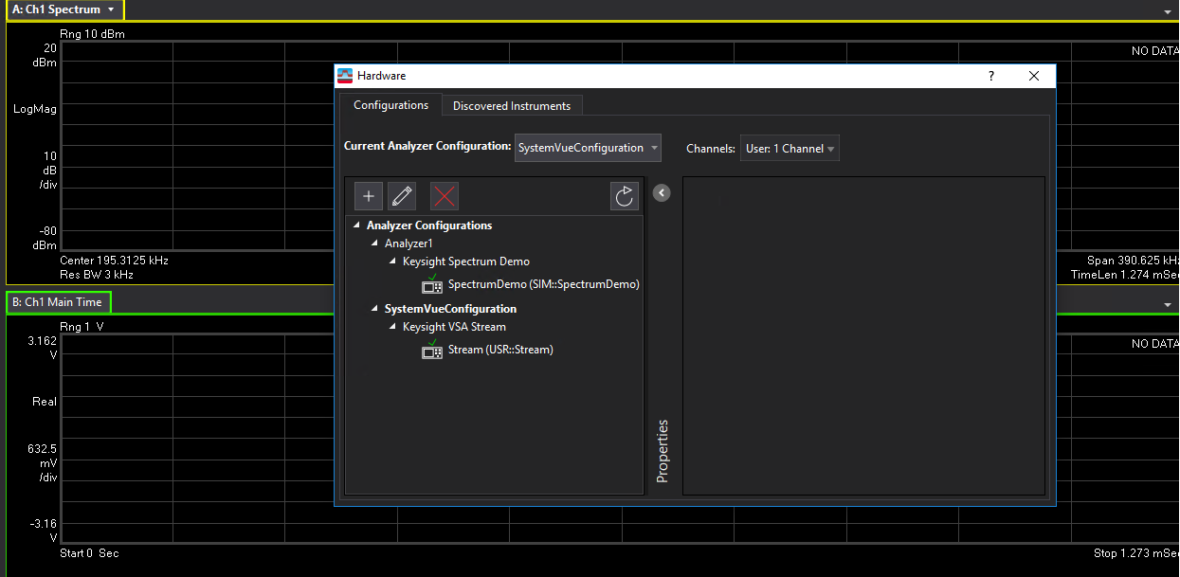

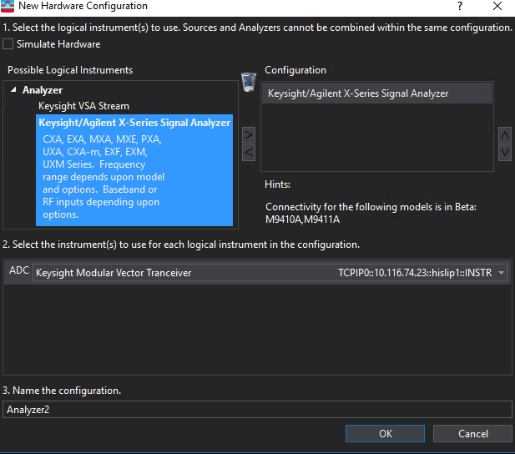

硬件添加进来后，点击Analyzer Configuration选择硬件对应的Anlyzer2

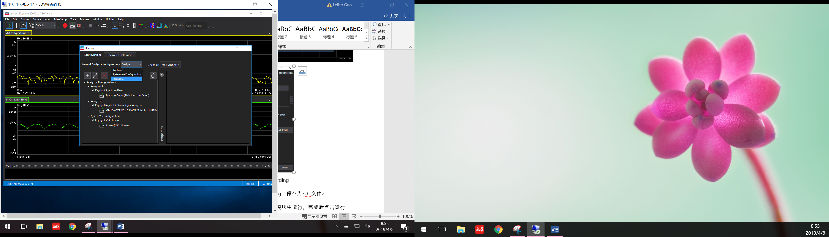

1. 设置trigger，点击input-trigger，出现下图界面，选择Style为Extended

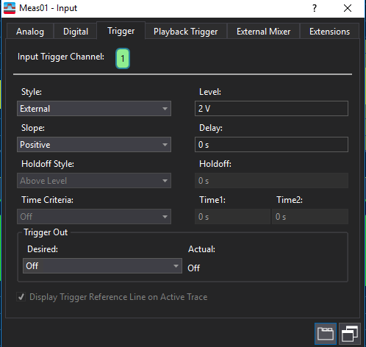

1. 设置Span,Center（其中Span=Sample rate/1.28），设置抓取的长度，点击input-Recording如下图设置要抓取的时间长度，然后VSA中点击红色图标抓取Recording，等待Recording抓取完成后点击File-Save-Save Recording，保存为.sdf文件

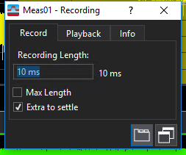

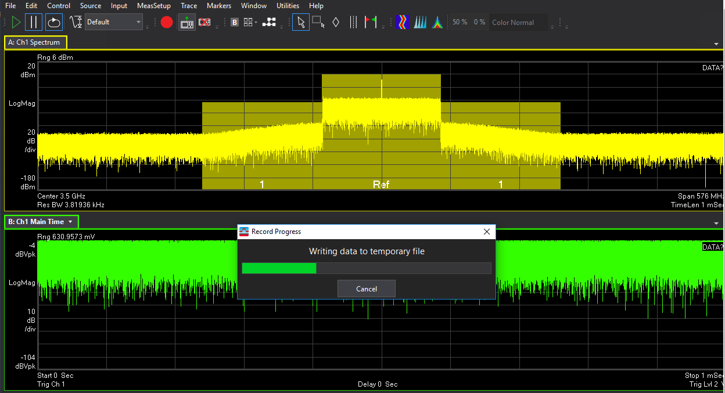

6. 把抓取的Recording代入SV 对应design中的下图模块，运行design，之后再运行对应的equation即可计算相关测量指标。

